IFB-452 KOMPUTASI AWAN AA

**MENGAMANKAN APLIKASI DENGAN HTTPS**



Disusun Oleh:

Hanifah Dwi Aprilianti (152022050)

**INSTITUT TEKNOLOGI NASIONAL BANDUNG**

**FAKULTAS TEKNOLOGI INDUSTRI**

**INFORMATIKA**

**2025**

## Dapatkan free domain dengan infinityfree.com

1. Buka Website berikut : <https://www.infinityfree.com/>
2. Lakukan Registrasi akun

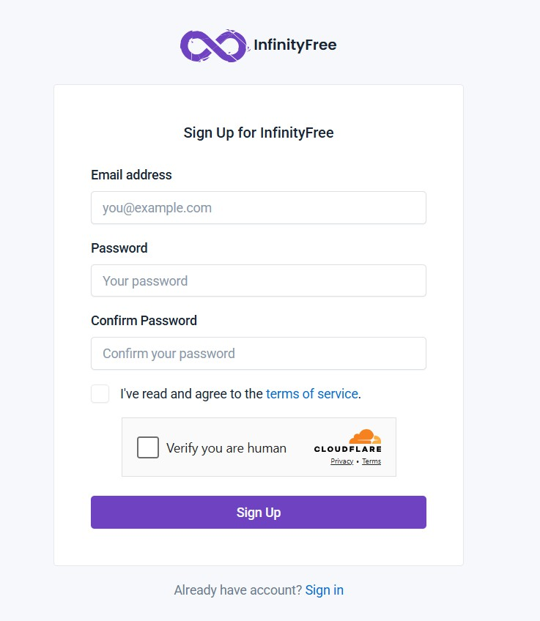

1. Setelah regitrasi buat domain gratis pada infinity

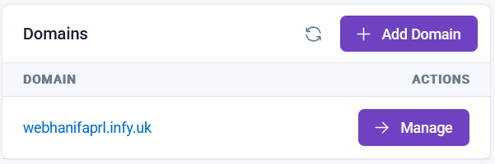

1. Lalu cari Cname Records

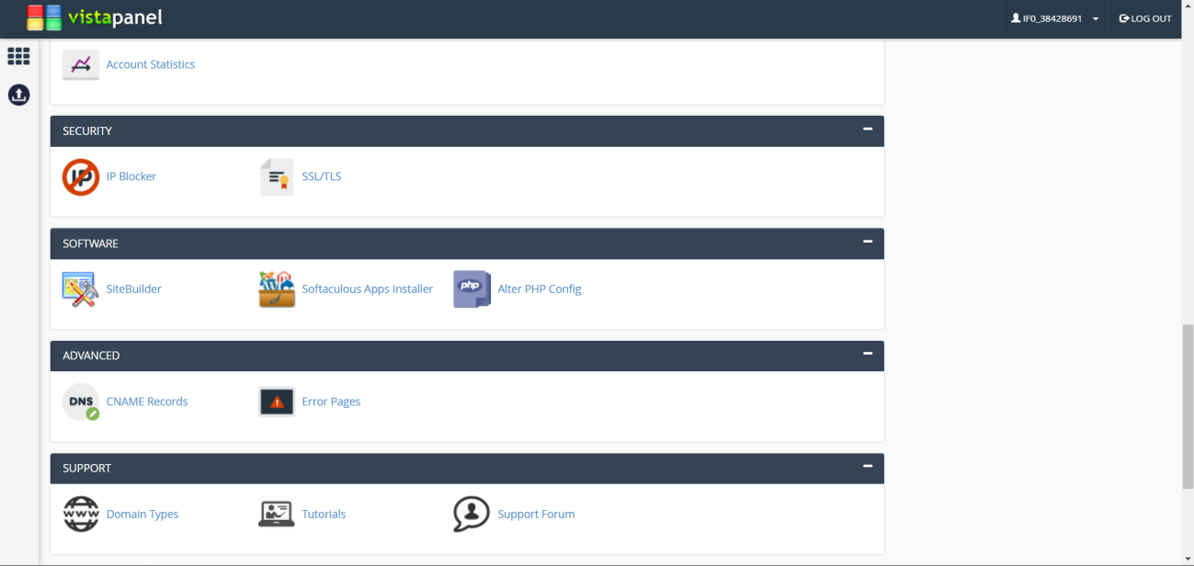

1. Masukan data seperti ini, dengan destination adalah Public DNS AWS EC2 dan klik add

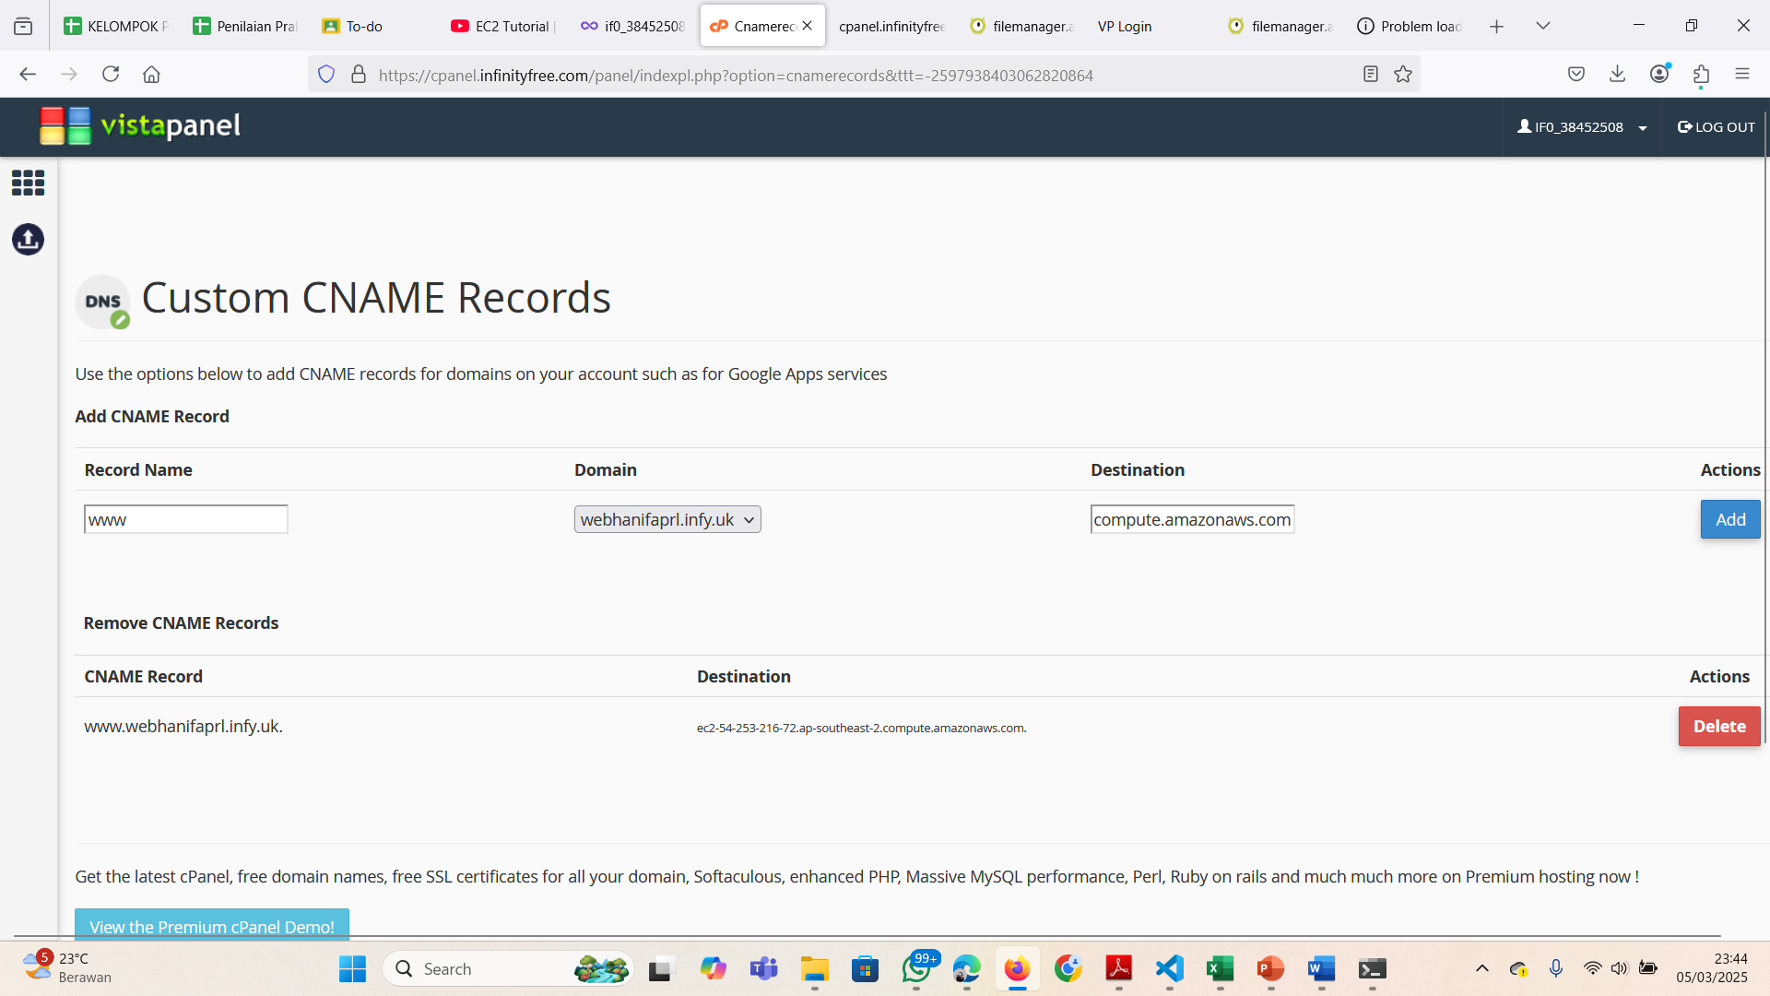

1. lalu, coba jalankan domain yang dimiliki. Disini contohnya, [www.webhanifaprl.infy.uk](http://www.webhanifaprl.infy.uk).

**Disini alamat domain masih http saja (masih gembok)**

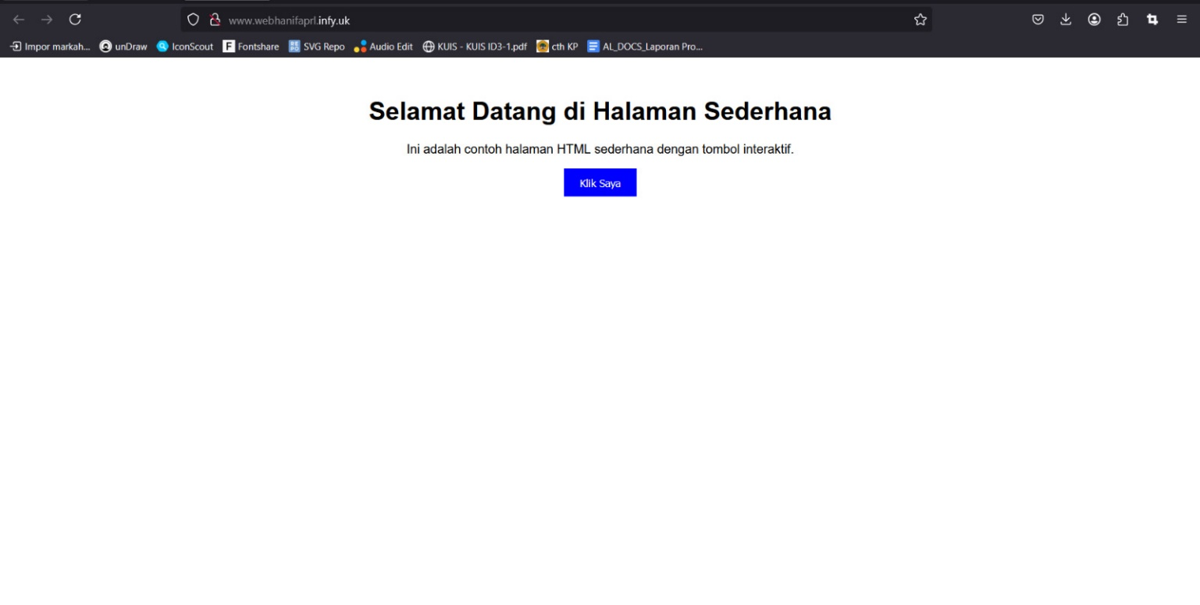

Konfigurasi instans EC2 Anda untuk mendukung HTTPS menggunakan Let's Encrypt dan Certbot.

Tahapan untuk mendukung HTTPS :

1. **Buka Terminal** (CMD, Git Bash, atau Terminal Linux/Mac).
2. Masukkan **SSH ke instance EC2** dengan key pair yang dimiliki

# ssh -i your-key.pem ec2-user@your-ec2-ip

1. Update dan install apache **sudo yum update -y sudo yum install -y httpd**

## Setelah itu, start dan enable Apache: sudo systemctl start httpd sudo systemctl enable httpd

1. Cek apakah Apache berjalan:

**sudo systemctl status httpd**

1. Install Certbot dan plugin untuk Apache:

# sudo yum install -y certbot python3-certbot-apache

cek sudah terinstall apa belum :

# certbot --version

1. Konfigurasi Virtual Host (Apache) Buka file konfigurasi Apache:

# sudo nano /etc/httpd/conf/httpd.conf

Lalu tambahkan konfigurasi berikut dan simpan dibagian paling bawah :

<VirtualHost *:80>

ServerName [www.webhanifaprl.infy.uk](http://www.webhanifaprl.infy.uk) DocumentRoot /var/www/html ErrorLog /var/log/httpd/error.log

CustomLog /var/log/httpd/access.log combined

</VirtualHost>

**Simpan** dengan CTRL + O, lalu tekan **Enter**. Keluar dengan CTRL + X.

Restart Apache

# sudo systemctl restart httpd

1. Jalankan Certbot untuk Mendapatkan SSL

## sudo certbot –apache

* + Masukkan **domain** yang ingin digunakan ([www.webhanifaprl.infy.uk)](http://www.webhanifaprl.infy.uk))

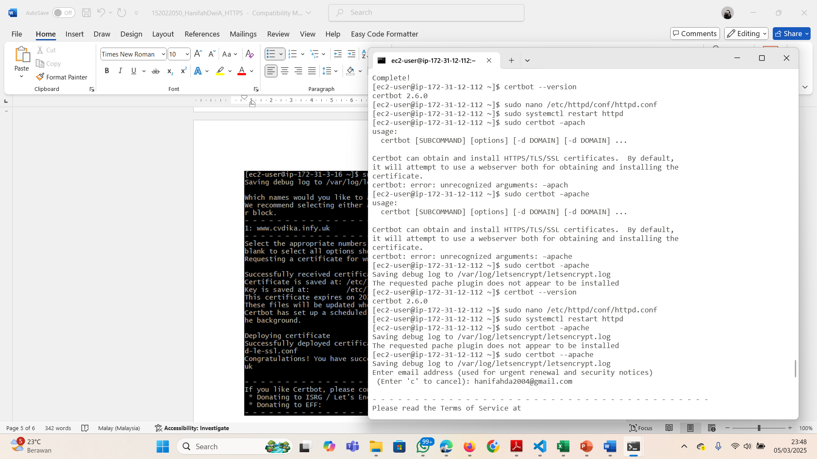

Jika berhasil akan muncul tampilan seperti gambar ini.

Lalu kemudian cek url ataulink dengan protkol https <https://www.webhanifaprl.infy.uk>

**Pada gambar ini sudah secure dengan https**

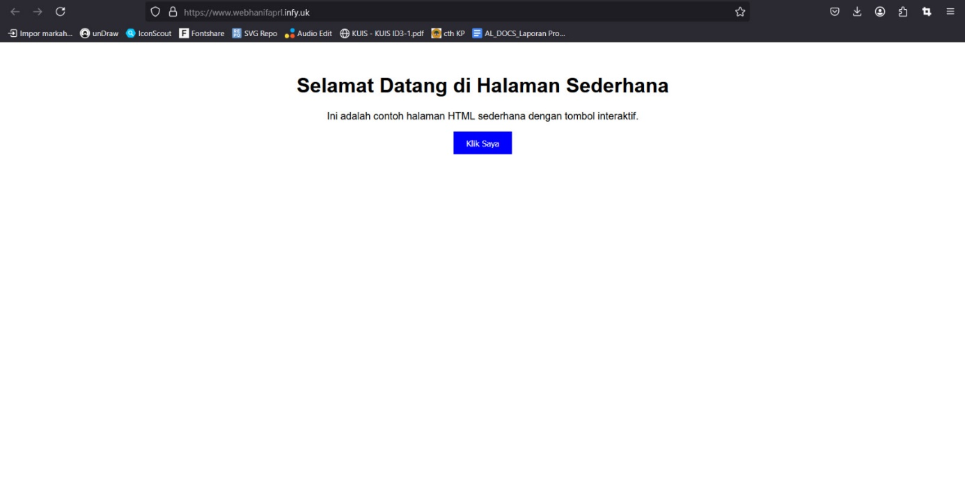

Jika berhasil langsung menuju halaman tanpa mengalami gangguan, maka dapat dikatakan bahwa penerapan SSL pada link atau protokol telah berhasil.